Министерство образования Российской Федерации
Пензенской государственный университет
Кафедра "Компьютерные технологии"

Отчёт
по лабораторной работе №2
по курсу «Методы решения ОЗ»
на тему «Транспортная задача»
Вариант №2

Выполнил ст. группы 24ВВИ1:
Будников А.С.
Гурин А.Н.
Приняли:
к.т.н., доцент Артюхин В.В.
ст. преподаватель Артюхина Е.В.

Пенза 2026
Числовые данные для решения содержатся ниже в матрице планирования (таблица 1).

Таблица 1
Поставщики | Мощность  поставщиков | Потребители и их спрос
Поставщики | Мощность  поставщиков | 1 | 2 | 3 | 4
Поставщики | Мощность  поставщиков | 50 | 50 | 40 | 60
1 | 30 | 5 | 4 | 6 | 3
2 | 70 | 4 | 5 | 5 | 8
3 | 70 | 7 | 3 | 4 | 7

Требуется:
- Построить математическую модель задачи согласно вашему варианту.
- Решить задачу с помощью средства MS Excel Поиск решения.
- Сделать соответствующие выводы.

Решение:
Экономико-математическая модель задачи

Обозначим через x_{ij} – объем перевозок от поставщика i к потребителю j, а через c_{ij} – стоимость перевозки единицы груза.
Целевая функция:
$$f(x)=\sum{\sum{c_{ij}x_{ij}}}→min$$
$$x_{ij}≥0$$
Проверим сбалансированность задачи.
$$\sum{x_{ij}=30+70+70=170}$$
$$\sum{c_{ij} = 50 + 50 + 40+60 = 200}$$
Таким образом, задача несбалансированная. Необходимо добавить фиктивного поставщика 4 с мощность 200 – 170 = 30 и нулевыми тарифами на перевозки.
Ограничения по предложению:
$$x_{11}+x_{12}+x_{13}+x_{14}=30$$
$$x_{21}+x_{22}+x_{23}+x_{24}=70$$
$$x_{31}+x_{32}+x_{33}+x_{34}=70$$
$$x_{41}+x_{42}+x_{43}+x_{44}=30$$
Ограничения по потребностям:
$$x_{11}+x_{12}+x_{13}+x_{14}=50$$
$$x_{21}+x_{22}+x_{23}+x_{24}=50$$
$$x_{31}+x_{32}+x_{33}+x_{34}=40$$
$$x_{41}+x_{42}+x_{43}+x_{44}=60$$

Информационная модель
Задачу будем решать с помощью прикладной программы Excel. Откроем чистый лист Excel. Введем исходные данные задачи в созданную таблицу. Создадим текстовую форму – таблицу для ввода условий задачи (рис. 1).

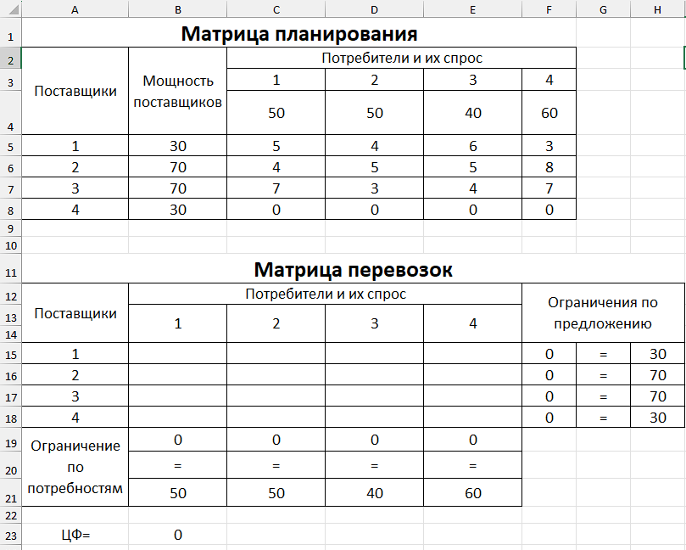
Рисунок 1 ‒ Таблица для ввода условий задачи
Введем формулы для расчета ограничений (рис.2)
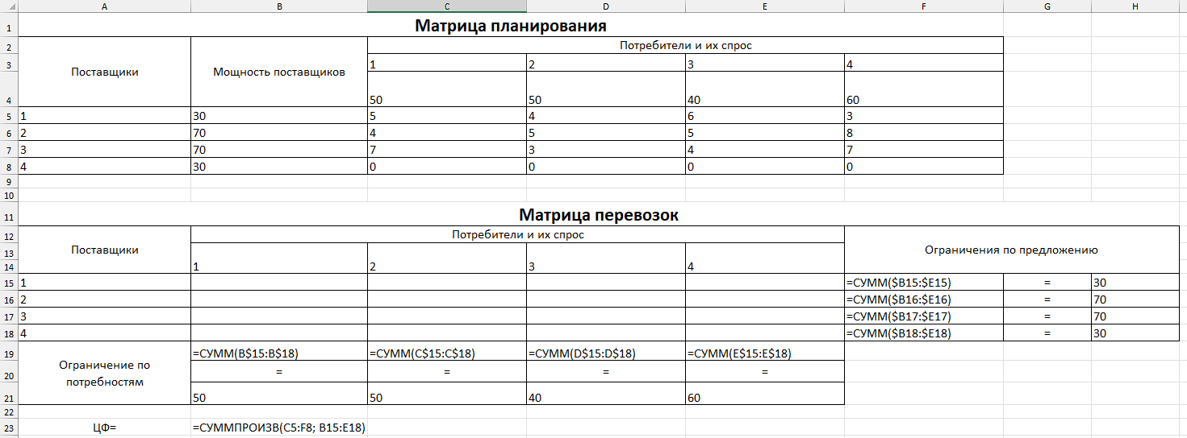
Рисунок 2 ‒ Лист с формулами

В строке Меню указатель мышки поместили на Данные. В развернутом меню выбрали команду Поиск решения. В Поиск решения ввели направление целевой функции $B$23. Изменяемые ячейки $B$15:$E$18. Добавим ограничения (рис. 3).
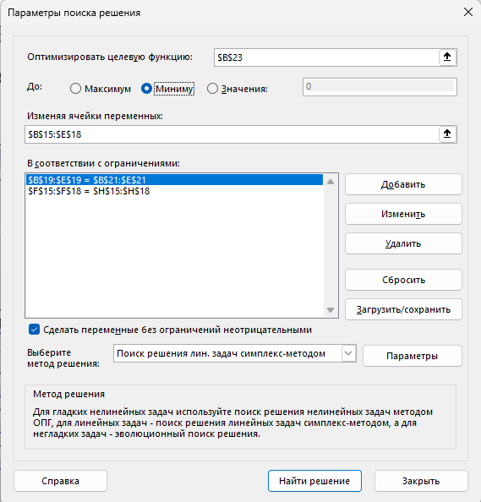
Рисунок 3 ‒ Все условия задачи
В строке Выберете метод решения выбрали Поиск решения лин. Задач симплекс-методом, а также сделали переменные неотрицательными. Нажали на кнопку Найти решение, а затем в появившемся сообщении Сохранить найденное решение (рис. 4).
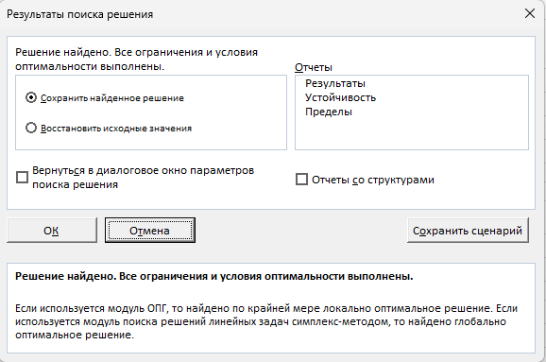
Рисунок 4 ‒ Решение получено

Полученное решение означает, что перевозки нужно организовать так, как изображено на рисунке 5.
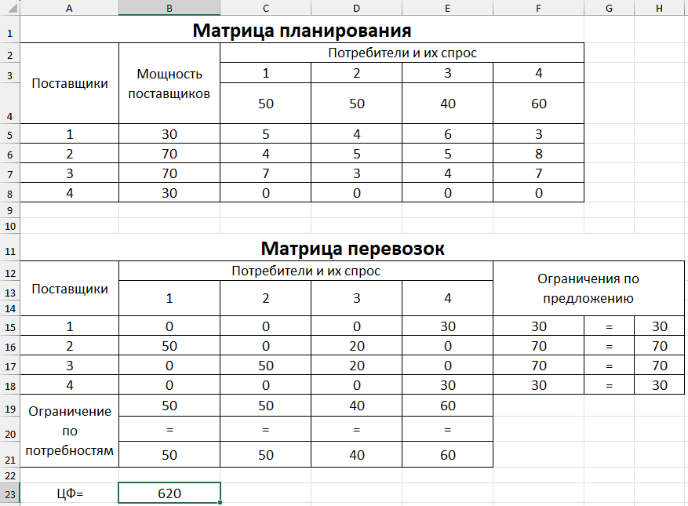
Рисунок 5 ‒ Оптимальное решение

Из получившегося решения можно сделать следующие выводы:
- Поставщик 1 поставляет 30 ед. потребителю 4;
- Поставщик 2 поставляет 50 ед. потребителю 1 и 20 ед. потребителю 3;
- Поставщик 3 поставляет 50 ед. потребителю 2 и 20 ед. потребителю 3;
- Фиктивный поставщик 4 покрывает 30 ед. потребителя 4 (недопоставка).
При таком подходе затраты будут минимальные и составят 620 у.е.

Вывод: в ходе решения задачи было получены оптимальные значения закупок продукции у разных поставщиков, при которых общие затраты являются максимальной.

